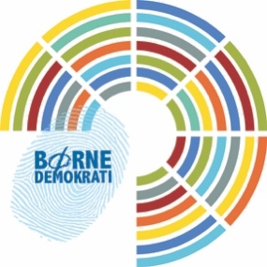

TIL BØRN I (INDSÆT NAVN PÅ BOLIGAFDELING)!

Har du lyst til at være med til at bestemme,
hvordan vores boligområde bliver et endnu
bedre og sjovere sted at bo?

Er DU mellem 9-13 år inviteres du sammen med dine forældre til INFORMATIONSMØDE om,
hvordan DU og andre børn kan deltage i en masse sjove aktiviteter og være med til at bestemme i boligområdet.

VI MØDES I (INDSÆT NAVN PÅ LOKALE/ADRESSE)
KOM OG HØR MERE!
VI BYDER PÅ PIZZA OG SODAVAND

X-DAG DEN (INDSÆT DATO) KL. (INDSÆT TID)

Alle beboere er velkomne til at komme forbi vores kontor eller sende en mail for at stille spørgsmål og høre nærmere om børnedemokratiet.
VI GLÆDER OS TIL AT SE JER!

Bedste hilsner

(Navn)
(Titel) i (boligafdeling)
(E-mail: xx@xx)

DEADLINE for tilmelding er (indsæt dato)

- - - - - - - - - - - - - - - - - - - - - - - - - - - - - - - - - - - - - - - - - - - - - - - - - - - - - - - - - - - - - - -

Vi vil gerne tilmelde os INFORMATIONSMØDE den (indsæt dato):
Aflever din tilmelding personligt eller smid den I vores postkasse.

Vi kommer ______________ antal personer

___________________________________________________________
Barnets navn og alder

___________________________________________________________
Forældres navne og adresse

